Seneryo 5
Soru 1:
SB.6.3.4. XI-XIII. yüzyıllar arasında meydana gelen siyasi faaliyetler ve askerî mücadelelerin Anadolu’nun Türkleşmesi ve İslamlaşmasına etkisini özetleyebilme

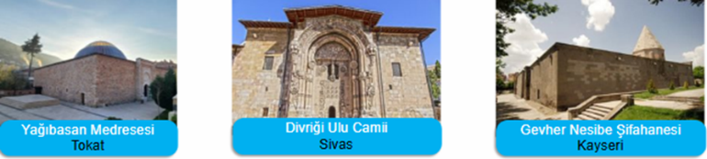

Türkler Anadolu’da fethettikleri yerlere medrese, cami,şifahane,köprü vb gibi eserleryapmışlardır.Türklerin bu eserleri yapmalarındaki temel sebebini aşağıdaki boşluğa yazınız. (10 puan)

Soru 2:
SB.6.4.1. Yönetimin karar alma sürecini etkileyen unsurları çözümleyebilme Yönetimin karar alma sürecini etkilemek etkin bir vatandaşlığın göstergesidir. Toplumda devletlerin hükümetlerin alacakları kararları etkilemede STK’lar önemli bir etkileri vardır.
Ülkemizde bildiğiniz STK’lardan 3 tanesini yazınız ve faaliyet alanlarını kısaca anlatınız.(10 puan)
Cevap

Soru3:
SB.6.4.2. Toplumsal düzenin sürdürülmesinde temel hak ve sorumlulukların önemini yorumlayabilme
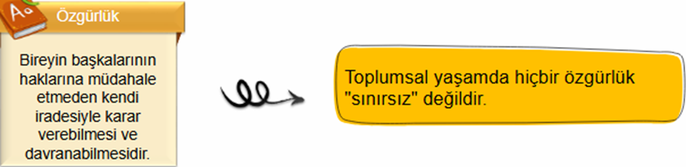

Yukarıda verilen demokratik toplumsal kuralı günlük hayattan bir örnek ile açıklayınız. (20 puan)

Soru 4:
SB.6.4.3. Vatandaşlık haklarının kullanımında dijitalleşme ve teknolojik gelişmelerin etkilerini sorgulayabilme

Dijital kamu hizmetlerinin olumlu sonuçlarından üç tanesini yazınız.(10 puan)

1-
2-
3-

Soru 5:
SB.6.5.1. Ülkemizin kaynakları ile ekonomik faaliyetler arasındaki ilişkiyi Çözümleyebilme 2 adet soru (20 puan)

Merhaba, ben Kübra. Sakarya’nın Kocaali ilçesinde yaşıyorum. Yakın çevremdeki kişiler, farklı ekonomik faaliyet ve meslekler ile uğraşıyor. Ziraat ile ilgilenen dedem, geçimini fındık tarımından sağlıyor. Bu nedenle çiftçi. Babam Karadeniz kıyısında bulunan ilçemizde teknesiyle balık avlayıp satıyor. Teyzem ise ilçemize denize girmek amacıyla gelen turistler için açtığı butik oteli işletiyor. Buna göre Kübra’nın akrabalarının mesleklerine bakarak hangi ekonomik faaliyetleri gerçekleştirdiklerini yazınız. (20 puan)
Dede:
Baba:
Teyze:
Soru 6:
SB.6.5.2. Ekonomik faaliyetler ve meslekler arasındaki ilişki hakkında çıkarımda bulunabilme

Ülkemizde birçok tarihî varlık ve doğal güzelliğin yer alması, yaz mevsiminin uzun sürmesi, kayak merkezlerinin bulunması turizm faaliyetlerinin yaygın olarak yapılmasını sağlamıştır. Ülkemizde turizme bağlı olarak gelişen mesleklerden 3 tanesini yazınız. (10 puan)

1-
2-
3-

Soru 7:
SB.6.5.2. Ekonomik faaliyetler ve meslekler arasındaki ilişki hakkında çıkarımda bulunabilme

Nüfusun yoğun olduğu yerlerde eğitim, sağlık, güvenlik, bankacılık faaliyetlerine bağlı olarak hizmet sektörü gelişmektedir. Buna göre hizmet sektöründe olan 3 meslek yazınız. (10 puan)

1-
2-
3-

Soru 8:

SB.6.5.3. Tasarladığı bir ürün için yatırım ve pazarlama proje önerisi hazırlayabilme

Aşağıdaki soruları uygun cümlelerle cevaplayınız. (10 puan)

1-Bir otomobil markası, yeni çıkacak aracını piyasaya sürmeden önce güvenlik testlerinden geçiriyor ve motorunu inceliyor.
Ürünün piyasaya sunulmadan önce detaylıca incelenip test edilmesi sürecine ne denir?
Cevap
2-Bir fırıncı, ekmeklerini daha hızlı pişirmek için yeni bir fırın sistemi geliştiriyor.
Mevcut bir işi daha verimli ve hızlı hale getirmeyi amaçlayan bu yeniliğe ne ad verilir?
Cevap

Başarılar dileriz sosyal bilgiler zümresi

